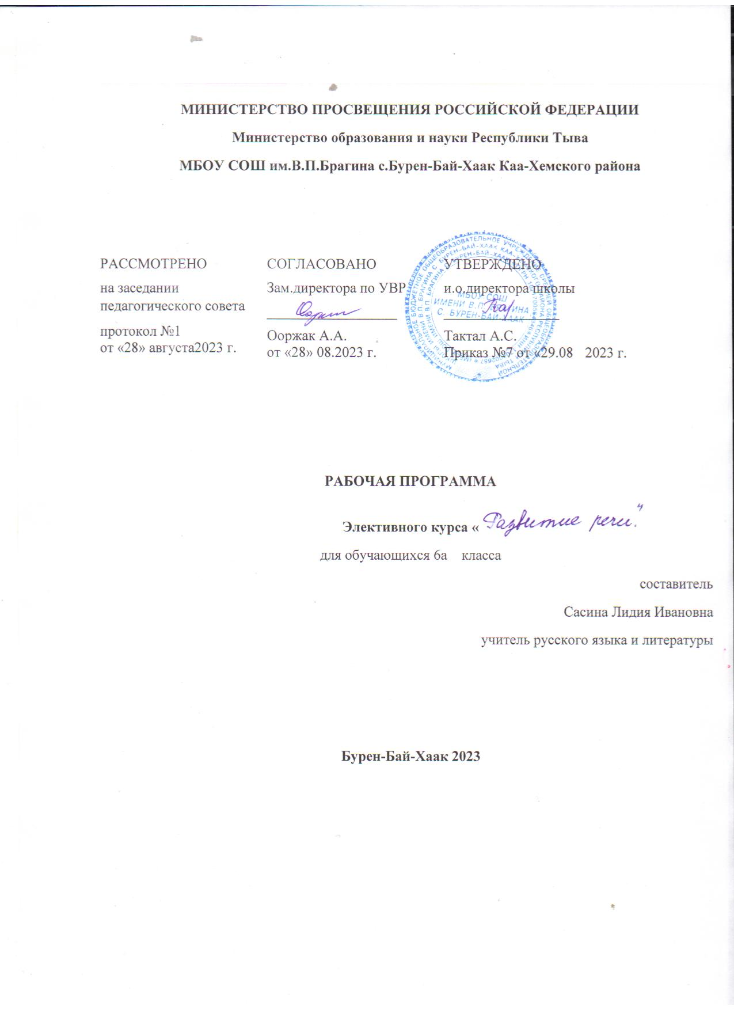

Раздел I. Пояснительная записка.
Статус документа. Рабочая программа по развитию речи для 6 класса составлена с использованием материалов Федерального государственного стандарта основного общего образования (ФГОС: основное общее образование// ФГОС. М.: Просвещение, 2008) и Рабочей программы по русскому языку для основной школы (Русский язык. Рабочие программы. Предметная линия учебников Т.А. Ладыженской, М.Т. Баранова, Л.А. Тростенцовой. 5-9 классы – М.: Просвещение, 2011.)
Структура документа. Рабочая программа по развитию речи представляет собой целостный документ, включающий три раздела:
- пояснительнуюзаписку;
- содержаниетемучебногокурса;
- переченьучебно-методическогообеспечения.
Содержание курса развитие речи представлено в программе в виде трех тематических блоков, обеспечивающих формирование коммуникативной, лингвистической (языковедческой), языковой и культуроведческой компетенций.
в VI классе – 68 часа (из расчета 2 раз в неделю). Срок реализации программы – 1 год.
Языковое образование и речевое развитие учащихся - это широкая социальная задача, которую призван решать данный образовательный курс, причём под развитием речи подразумевается овладение учащимися совокупностью речевых умений, обеспечивающих готовность к полноценному речевому общению в устной и письменной форме. Речевая направленность обучения родному языку понимается и как установка на овладение средством познания, средством обучения другим дисциплинам.
Данная рабочая программа составлена на основе стандарта основного общего образования по русскому языку, Примерной программы основного общего образования по русскому языку для образовательных учреждений с русским языком обучения и программы общеобразовательных учреждений авторов Т.А. Ладыженской, М.Т.Баранова, Л.А. Тростенцовой 6 класс, 2014 год.
Цели обучения предмету: Курс предмета «Развитие речи» направлен на достижение следующих целей, обеспечивающих реализацию личностно-ориентированного, когнитивно-коммуникативного, деятельностного подходов к обучению родному языку:
- воспитание гражданственности и патриотизма, сознательного отношения к языку как явлению культуры, основному средству общения и получения знаний в разных сферах человеческой деятельности; воспитание интереса и любви к русскому языку;
- совершенствованиеречемыслительной деятельности, коммуникативных умений и навыков, обеспечивающих свободное владение русским литературным языком в разных сферах и ситуациях его использования; обогащение словарного запаса и грамматического строя речи учащихся; развитие готовности и способности к речевому взаимодействию и взаимопониманию, потребности к речевому самосовершенствованию;
- освоение знаний о русском языке, его устройстве и функционировании в различных сферах и ситуациях общения; о стилистических ресурсах русского языка; об основных нормах русского литературного языка; о русском речевом этикете;
- формирование умений опознавать, анализировать, классифицировать языковые факты, оценивать их с точки зрения нормативности, соответствия ситуации и сфере общения; умений работать с текстом, осуществлять информационный поиск, извлекать и преобразовывать необходимую информацию.
Принципы построения. Программа построена с учетом принципов системности, научности и доступности, а также преемственности и перспективности между различными разделами курса.
Результаты обучения.
В соответствии с системно-деятельностным подходом, который составляет методологическую основу требований стандарта, содержание планируемых результатов описывает и характеризует обобщенные способы действий с учебным материалом, позволяющее обучающимся успешно реализовать учебные и учебно-практические задачи, в том числе, направленные на отработку теоретических моделей и понятий, а также задачи, приближенные к реальным жизненным ситуациям.
Личностные результаты освоения программы по развитию речи:
- понимание русского языка как одной из основных национально-культурных ценностей русского народа; определяющей роли родного языка в развитии интеллектуальных, творческих и моральных качеств личности;
- осознание эстетической ценности русского языка; уважительное отношение к родному языку, гордость за него; стремление к речевому самосовершенствованию;
- достаточный объем словарного запаса для свободного выражения мыслей и чувств в процессе речевого общения; способность к самооценке на основе наблюдения за собственной речью.
- воспроизводить текст с заданной степенью свернутости (план, пересказ, изложение);
- создавать тексты различных стилей и жанров (письмо);
- осуществлять выбор и организацию языковых средств в соответствии с темой, целями, сферой и ситуацией общения;
- владеть различными видами монолога (повествование, описание, рассуждение) и диалога;
- свободно, правильно излагать свои мысли в устной и письменной форме, соблюдать нормы построения текста (логичность, последовательность, связность, соответствие теме и др.);
- адекватно выражать свое отношение к фактам и явлениям окружающей действительности, к прочитанному, услышанному, увиденному.
Метапредметные результаты освоения программы по развитию речи:
- владение всеми видами речевой деятельности (понимание информации, владение разными видами чтения; адекватное восприятие на слух текстов разных стилей; способность извлекать информацию из различных источников; овладение приемами отбора и систематизации материала; способность определять цели предстоящей учебной деятельности, последовательность действий, оценивать достигнутые результаты; умение воспроизводить прослушанный или прочитанный текст с разной степенью развернутости; умение создавать устные и письменные тексты разных типов; способность правильно и свободно излагать свои мысли в устной и письменной форме; соблюдение в практике речевого общения основных орфоэпических, лексических, грамматических, стилистических норм современного литературного языка; соблюдение основных правил орфографии и пунктуации в процессе письменного общения;
- применение приобретенных знаний, умений и навыков в повседневной жизни; способность использовать родной язык как средство получения знаний по другим учебным предметам, при менять полученные знания и навыки анализа языковых явлений на межпредметном уровне;
- коммуникативно целесообразное взаимодействие с другими людьми в процессе речевого общения (совместное выполнение заданий, обсуждение те, овладение нормами речевого поведения).
Предметные результаты овладения программы по развитию речи:
- смысл понятий: речь устная и письменная; монолог, диалог; сфера и ситуация речевого общения;
- основные признаки разговорной речи, научного, публицистического, языка художественной литературы;
- признаки текста и его функционально-смысловых типов (повествования, описания, рассуждения);
- основные нормы русского литературного языка (орфоэпические, лексические, грамматические, орфографические, пунктуационные); нормы речевого этикета.
Уровень - базовый.
Направленность - основное общее образование.
Место предмета «Развитие речи» в Базисном учебном плане:
В год – 68 ч.
В неделю - 2 ч., не менее 34 недель
Преемственность: изучение предмета «Развитие речи» в 6 классе является логическим продолжением программы по развитию речи 5 класса.
Организация учебного процесса: классно-урочная система.
Реализация регионального компонента: отобрано содержание, определены пути его реализации в тематическом планировании по определенным темам.
Материально-техническое обеспечение:
- Таблицы;
- Интернет ресурсы;
- Цифровые образовательные ресурсы.
В результате изучения предмета «Развитие речи» обучающийся 6 класса должен:
знать/понимать
- смысл понятий: речь устная и письменная; монолог, диалог; сфера и ситуация речевого общения;
- основные признаки разговорной речи, научного, публицистического, языка художественной литературы;
- признаки текста и его функционально-смысловых типов (повествования, описания, рассуждения);
- основные нормы русского литературного языка (орфоэпические, лексические, грамматические, орфографические, пунктуационные); нормы речевого этикета;
уметь
- различать разговорную речь, научный, публицистический, язык художественной литературы;
- определять тему, основную мысль текста, функционально-смысловой тип и стиль речи;
аудирование и чтение
- адекватно понимать информацию устного и письменного сообщения (цель, тему текста, основную, дополнительную, явную и скрытую информацию);
- читать тексты разных стилей и жанров; владеть разными видами чтения (изучающее, ознакомительное, просмотровое);
- извлекать информацию из различных источников, включая средства массовой информации; свободно пользоваться лингвистическими словарями, справочной литературой;
говорение и письмо
- воспроизводить текст с заданной степенью свернутости (план, пересказ, изложение);
- создавать тексты различных стилей и жанров (письмо);
- осуществлять выбор и организацию языковых средств в соответствии с темой, целями, сферой и ситуацией общения;
- владеть различными видами монолога (повествование, описание, рассуждение) и диалога;
- свободно, правильно излагать свои мысли в устной и письменной форме, соблюдать нормы построения текста (логичность, последовательность, связность, соответствие теме и др.);
- адекватно выражать свое отношение к фактам и явлениям окружающей действительности, к прочитанному, услышанному, увиденному;
- соблюдать в практике речевого общения основные произносительные, лексические, грамматические нормы современного русского литературного языка;
- соблюдать в практике письма основные правила орфографии и пунктуации;
- соблюдать нормы русского речевого этикета;
- осуществлять речевой самоконтроль; оценивать свою речь с точки зрения её правильности, находить грамматические и речевые ошибки, недочеты, исправлять их; совершенствовать и редактировать собственные тексты;
использовать приобретенные знания и умения в практической деятельности и повседневной жизни для:
- осознания роли родного языка в развитии интеллектуальных и творческих способностей личности; значения родного языка в жизни человека и общества;
- развития речевой культуры, бережного и сознательного отношения к родному языку, сохранения чистоты русского языка как явления культуры;
- удовлетворения коммуникативных потребностей в учебных, бытовых, социально-культурных ситуациях общения;
- увеличения словарного запаса; расширения круга используемых грамматических средств; развития способности к самооценке на основе наблюдения за собственной речью;
использования родного языка как средства получения знаний по другим учебным предметам и продолжения образования.

Раздел II. Календарно-тематическое планирование

III. Перечень учебно-методического обеспечения
- Русский язык. 6 класс. Учеб.дляобщеобразоват.организаций. В 2 ч. Ч.1 / [М.Т. Баранов, Т.А. Ладыженская, Л.А. Тростенцова и др.; науч.ред. Н.М. Шанский]. – 6-е изд. – М. : Просвещение, 2015. – 191 с.
- Русский язык. 6 класс. Учеб.дляобщеобразоват.организаций. В 2 ч. Ч.2 / [М.Т. Баранов, Т.А. Ладыженская, Л.А. Тростенцова и др.; науч.ред. Н.М. Шанский]. – 6-е изд. – М. : Просвещение, 2015. – 175 с.
- Коровина В.Я., Коровин В.И., Журавлев В.П. Литература. 6 класс. В 2 ч. / под ред. В.Я. Коровиной. Комплект с фонохрестоматиейна CD.
- Комплексный анализ текста. Рабочая тетрадь. 6 класс. А.Б. Малюшкин. – Москва, «Сфера», 2012 гол.
- Никитина Е.Н. Русский язык. Русская речь. 6 кл. : учебник / Е.И. Никитина. – 2-е изд., стереотип. – М. : Дрофа, 2014. – 156 с.
- Кумакова Н.В. Как научиться писать сочинения. 5 класс / [Пособие для учителей, родителей и школьников]. – М. : «Грамотей», 2009. – 32 с.
- Францман Е.К. Изложения с элементами сочинения: 5-9 кл.: Кн. для учителя. – 2-е изд.- М. :Просвещение, 1999. – 144 с.

Календарно-тематическое планирование

№ | тема | часы | дата | дата
1 | Язык, речь, общение | 1
2 | Развитиетворческихспособностей. | 1
3 | Подготовка к сочинению «Чему новому научился я за лето» | 1
4 | Сочинение «Чему новому научился я за лето» | 1
5 | Текст и егоособенности | 1
6 | Тема и основная мысль текста. Заглавиетекста | 1
7 | Сочинение о памятномсобытии | 1
8 | Развитиетворческихспособностей. | 1
9 | Начальные и конечные предложения текста | 1
10 | Составлениетекстовхудожественногостиля | 1
11 | Работа с текстом. Урок словесности | 1
12 | Ключевые слова. Работа с текстами художественного стиля | 1
13 | Составление текста по заданному началу | 1
14 | Основныепризнакитекста | 1
15 | Текст и стилиречи | 1
16 | Творческая работа.  Написать финал романа А.С. Пушкина «Дубровский» | 1
17 | Официально – деловой стиль речи. Работа с текстами официально – делового стиля | 1
18 | Слово и его лексическое значение | 1
19 | Многозначныеслова. Омонимия | 1
20 | Сочинение по картине А.М. Герасимова «После дождя» | 1
21 | Выборочноеизложение | 1
22 | Общеупотребительные слова. Работа с текстами художественного стиля | 1
23 | Профессионализмы. Работа с текстами научного стиля | 1
24 | Диалектизмы. Работа с текстами научного стиля | 1
25 | Работа с текстом. Анализ текста | 1
26 | Исконно-русские и заимствованные слова | 1
27 | Новыеслова | 1
28 | Составление предложений с новыми словами | 1
29 | Устаревшиеслова | 1
30 | Словари | 1
31 | Фразеологизмы | 1
32 | Составление предложений и текстов с использованием фразеологических оборотов | 1
33 | Источникифразеологизмов | 1
34 | Работа с текстом | 1
35 | Работа с текстом | 1
36 | Сочинение с использованием фразеологических оборотов на тему «Как я выполняю домашнее задание» | 1
37 | Описаниепомещения | 1
38 | Систематизация материалов к сочинению. Сложный план | 1
39 | Сочинение – описаниепомещения | 1
40 | Этимологияслов | 1
41 | Изложение | 1
42 | Подготовка устного публичного выступления «История имен» | 1
43 | Творческая работа «Чудо в жизни человека» | 1
44 | Описаниеприроды | 1
45 | Выборочноеизложение | 1
46 | Сочинение – описаниепредмета | 1
47 | Расписка. Работа с текстами официально – делового стиля | 1
48 | Подготовка устного выступления «Берегите природу» | 1
49 | Публичное выступление на тему: «Берегите природу» | 1
50 | Отношение человека к природе в произведении В.П.Астафьева «Белогрудка». Знакомство с текстом. | 1
51 | Работа с текстом В.П.Астафьева «Белогрудка». Как вы понимаете финал произведения? | 1
52 | Сочинению по картине Е.В. Сыромятниковой «Первые зрители» | 1
53 | Повторение. Стили речи. Типы текста. Работа с текстами | 1
54 | «Вот что значит увлеченность». Выборочное изложение. | 1
55 | Рассуждение. Сочинение – рассуждение | 1
56 | Работа с текстом – рассуждением | 1
57 | Подготовка к сочинению «Ради кого и для чего я учусь» по произведению В.П.Астафьева «Урокифранцузского» | 1
58 | Сочинение «Ради кого и для чего я учусь» » по произведению В.П.Астафьева «Уроки французского» | 1
59 | Изложение от 3-го лица («Витькина гайка») | 1
60 | Составление текста на заданную тему | 1
61 | Работа с рассказом Ф.Искандера «Тринадцатый подвиг Геракла» | 1
62 | Резервныйурок | 1
63 | Резервныйурок | 1
64 | Созданиекиносценария. | 1
65 | Созданиекиносценария | 1
66 | Итоговыйурок | 1
67 | Работа с деформированнымтекстом. | 1
68 | Работа с деформированнымтекстом. | 1

